1.เรื่อง ผลของการสอนโดยใช้สื่อแบบผสมผสานต่อการเลี้ยงลูกด้วยนมแม่อย่างเดียว 6 เดือน
2. ผู้จัดทำผลงาน
นางยูไมด๊ะ มะจะ พยาบาลวิชาชีพชำนาญการ
นางสาวอามีเนาะ เจ๊ะซอ พยาบาลวิชาชีพชำนาญการ
3. ผู้นำเสนอ
นางยูไมด๊ะ มะจะ พยาบาลวิชาชีพชำนาญการ
4. ผลงานเรื่องนี้ ผ่านการนำเสนอในเวทีใดมาบ้าง
ยังไม่เคยผ่านการนำเสนอเวทีใดมาก่อน
5. ประเภทผลงานที่การนำเสนอ
5.10 กลุ่มพัฒนาสุขภาพตามกลุ่มวัย ( / ) ด้วยวาจา
6. ลักษณะของผลงานที่นำเสนอครั้งนี้
( / ) ผลงานใหม่
7. บทคัดย่อ
(1) ความเป็นมา
นมแม่เป็นอาหารที่ดีที่สุดสำหรับทารก มีประโยชน์อย่างยิ่งต่อสุขภาพและการพัฒนาชีวิตของเด็ก ซึ่งปัจจุบันประเทศไทยได้มีการรณรงค์การเลี้ยงลูกด้วยนมแม่กันอย่างแพร่หลาย ทำให้มารดามีความรู้เรื่องการเลี้ยงลูกด้วยนมแม่ที่มากขึ้น(ปวริศร์ อารยะสุขวัฒน์,2556)แต่ปัญหาเรื่องการเลี้ยงลูกด้วยนมแม่ก็ยังเกิดขึ้น อย่างต่อเนื่อง เมื่อมารดากลับไปอยู่บ้านซึ่งต้องเผชิญกับภาวะวิกฤติต่างๆมากมายทำให้มารดาหลังคลอดไม่สามารถเลี้ยงลูกด้วยนมแม่ได้
จากการเยี่ยมบ้านมารดาหลังคลอด ที่คลอดจาก รพ.กะพ้อพบว่าในจำนวนมารดา 6คนมีมารดาที่สามารถเลี้ยงลูกด้วยนมแม่อย่างเดียวโดยไม่ได้ให้อาหารอย่างอื่น 3 คน อีก 3คน พบว่ามีการเตรียมและซื้อนมผสมตั้งไว้เนื่องจากคิดว่านมไม่พอ และคิดว่าถ้าน้ำนมพอ น้ำนมไหลดี ลูกไม่ร้องกวนในเวลากลางคืน ก็สามารถให้ลูกกินนมแม่ได้ ไม่จำเป็นต้องให้นมผสม (จากการสำภาษณ์ผู้ดูแลมารดาหลังคลอดโรงพยาบาลกะพ้อ,2558)ปัญหาต่างๆเหล่านี้ควรได้รับการแก้ไขโดยเจ้าหน้าที่สาธารณสุขโดยการสอน และให้ความรู้มารดาเพื่อเปลี่ยนทัศนคติ ในเรื่องของความเพียงพอของน้ำนม และให้มารดาเกิดความมั่นใจในการให้น้ำนมตนเองแก่บุตรเมื่อกลับบ้าน วิธีการให้ความรู้แก่มารดาหลังคลอดมีหลายวิธี เดิมหน่วยงานห้องคลอดโรงพยาบาลกะพ้อใช้วิธีการสอนโดยใช้สื่อวีดีทัศน์ ร่วมกับการให้ความรู้โดยพยาบาลวิชาชีพ ตามแผนการสอนของ โรงเรียนพ่อแม่ 3 แต่พบว่ามารดาหลังคลอดและผู้ดูแลยังขาดความสนใจ และไม่เข้าใจในการสอนบางอย่าง จึงไม่สามารถเปลี่ยนทัศนคติ และนำไปปฏิบัติได้ อีกทั้งการสอนด้วยวิธีนี้เป็นการสอนที่เป็นทางเดียว ขาดความใกล้ชิดและปฏิสัมพันธ์ระหว่างผู้สอนกับผู้รับการสอน ทำให้ขาดความเชื่อมั่นและมั่นใจที่จะนำไปปฏิบัติ ดังนั้นทางทีมงานมีความตั้งใจในการปรับเปลี่ยนทัศนคติเรื่องการเลี้ยงลูกด้วยนมแม่ทั้งของมารดาและครอบครัวผู้ดูแล โดยการสอน สาธิต ร่วมกับใช้สื่อการสอนแบบผสมผสาน ไม่ว่าจะเป็น ภาพ ภาพจำลอง ภาพและเสียง เพื่อช่วยดึงดูดและกระตุ้นความสนใจของมารดาหลังคลอด และผู้ดูแล สามารถมองเห็นภาพถึง ปัญหาที่อาจจะเกิดขึ้นในระยะ 1-4 สัปดาห์แรก สามารถเปลี่ยนประสบการณ์จากนามธรรมเป็นรูปธรรม ทำให้เกิดการรับรู้ที่ถูกต้อง ซึ่งจะมีผลต่อการปฏิบัติ และปรับเปลี่ยนพฤติกรรมไปในทางที่พึงประสงค์ (ธันยาภรณ์ : 2549)
นอกจากนี้ช่วงหลังคลอดจะเป็นช่วงที่วิกฤติสำหรับคุณแม่ น้ำนมยังไม่มีการสร้างอย่างเต็มที่ มารดาต้องมีการให้ทารกดูดนมอย่างสม่ำเสมอ หลังจากทารกอายุ 2 สัปดาห์เต้านมจะคงสภาพการผลิตน้ำนม (Galactopoesis) และควบคุมส่วนประกอบของน้ำนมที่สร้างอย่างเต็มที่ ( Mature milk) จนกว่าจะมีอายุ 1-2 เดือน(เรียนรู้นมแม่จากภาพ,2555) การติดตามเยี่ยมบ้านในช่วงที่เป็นระยะวิกฤตภายใน 2 สัปดาห์ จะทำให้มารดามีไว้วางใจ และมั่นใจในการที่จะเลี้ยงลูกด้วยนมแม่ได้ ช่วงต่อมาอายุ 3-4 เดือน เป็นช่วงที่ญาติและผู้ดูแล จะเริ่มให้อาหารเสริมแก่ทารกเนื่องจากคิดว่าน้ำนมไม่เพียงพอในการที่จะเลี้ยงบุตรต่อ จึงจำเป็นที่เจ้าหน้าที่จะต้องเยี่ยมบ้านเพื่อเสริมสร้างความมั่นใจแก่มารดาเพื่อให้เลี้ยงบุตรด้วยนมแม่จนถึง 6 เดือน
(2)เป้าหมาย หรือ วัตถุประสงค์
เพื่อให้มารดาหลังคลอดในเขตอำเภอกะพ้อสามารถเลี้ยงลูกด้วยนมแม่อย่างเดียว 6 เดือน
(3)ตัวชี้วัดที่สำคัญ
อัตราการเลี้ยงลูกด้วยนมแม่อย่างเดียว 6 เดือน ร้อยละ 80

(4)ประเด็นสำคัญของเรื่องที่ดำเนินการ
พัฒนารูปแบบการสอนและการติดตาม เพื่อส่งเสริมการเลี้ยงลูกด้วยนมแม่อย่างเดียว 6 เดือน
(5)กระบวนการดำเนินงาน/วิธีการ/กระบวนการพัฒนาคุณภาพ
1.ประเมินทัศนคติต่อการเลี้ยงลูกด้วยนมแม่ และทักษะการให้นมบุตรก่อนได้รับความรู้
2.สอนความรู้ทั่วไปเกี่ยวกับนมแม่ ตามหลักสูตรโรงเรียนพ่อแม่ ด้วยเครื่องเล่นซีดี
3.สอนสาธิตเป็นรายบุคคลแก่มารดาและผู้ดูแลด้วยสื่อการสอนแบบผสมผสาน ประกอบด้วย
แบบจำลอง
-ความต้องการน้ำนมในแต่ละช่วงวัย เพื่อให้มารดาได้ทราบถึงความต้องการน้ำนมของบุตรแต่ละวันได้ถูกต้อง
-ขนาดความจุของกระเพาะอาหารลูกเพื่อให้มาดาให้นมแก่ทารกในจำนวนที่เหมาะสม
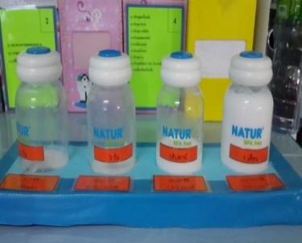
ภาพ
-การสังเกตการณ์ขับถ่ายของทารก เพื่อให้ทราบว่าทารกได้รับนมอย่างเพียงพอ
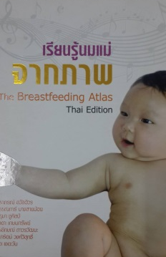
ภาพและเสียง
-การสังเกตการณ์ลักษณะการร้องของทารกเพื่อไม่ให้มารดาแยกลักษณะการร้องของทารกที่ถูกต้อง
-สอนการบีบนม และการเก็บน้ำนม ร่วมกับสาธิตการปั้มนมกับเครื่อง ให้มารดาและผู้ดูแลเห็นอย่าง ชัดเจน
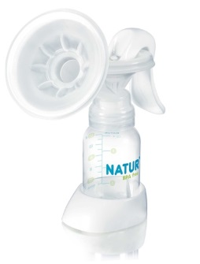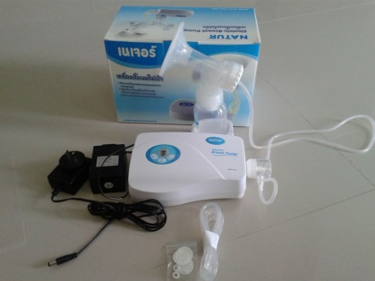
4.ก่อนกลับบ้านปั้มน้ำนมให้มารดาเห็น หากน้ำนมมารดายังไหลน้อยกว่า 30 ซีซี ให้สังเกตอาการต่อที่โรงพยาบาล ร่วมกับให้ยาเสริมการสร้างน้ำนม
5.ประเมินทัศนคติต่อการเลี้ยงลูกด้วยนมแม่ของมารดา และผู้ดูแลเมื่อกลับไปอยู่ที่บ้าน
6.ติดตามเยี่ยมบ้านในมารดาหลังคลอดในช่วงวิกฤตของการปรับตัว ได้แก่
6.1. เยี่ยมบ้านภายในวันที่ 7 – 14 หลังคลอด
- ประเมินการไหลของน้ำนม
- การบีบเก็บน้ำนม
- อาการแสดงว่าทารกได้รับนมเพียงพอ
- ลักษณะการร้องของทารก
6.2. ติดตามทางโทรศัพท์ในวันที่ 30-60 หลังคลอด (1-2 เดือน)
- สอบถามปัญหาในการเลี้ยงลูกด้วยนมแม่และให้คำแนะนำตามปัญหา
6.3. ติดตามเยี่ยมบ้านในวันที่ 90-120 หลังคลอด (3-4 เดือน)
- ประเมินทักษะการบีบเก็บน้ำนม
- ส่งเสริมการมีส่วนร่วมของญาติในการเลี้ยงลูกด้วยนมแม่จนถึง 6 เดือน
6.5. ติดตามความสำเร็จการเลี้ยงลูกด้วยนมแม่ที่ WCC เมื่ออายุ 6 เดือน
7.ใช้สื่อการสอนแบบผสมผสานในระหว่างการเยี่ยมบ้าน ร่วมกับเครื่องปั้มนมเพื่อเสริมสร้างความมั่นใจแก่มารดาและผู้ดูแล

(6) ผลการดำเนินงาน
ระยะเวลาที่ติดตาม | ความสำเร็จในการเลี้ยงลูกด้วยนมแม่
 | กลุ่มทดลอง | กลุ่มควบคุม
7-14 วัน | 10/10 (100%) | 12/16 (75%)
30-60 วัน(1-2เดือน) | 9/10 (90%) | 8/16 (50%)
90-120 วัน(3-4เดือน) | 9/10 (90%) | 2/6 (33.33%)
6 เดือน ติดตามที่ WCC | กลุ่มเป้าหมายยังไม่ครบ 6เดือน
จากข้อมูลจะเห็นได้ว่าในกลุ่มมารดที่ได้รับการสอนโดยใช้สื่อแบบผสมผสาน และมีการติดตามเยี่ยมบ้านอย่างใกล้ชิด ในช่วงที่เป็นระยะวิกฤติ มีทัศนคติที่ดีในการเลี้ยงลูกด้วยนมแม่ และสามารถเลี้ยงลูกด้วยนมแม่อย่างเดียวได้จนถึง 4เดือนร้อยละ 90
บทเรียนที่ได้รับ
1.การให้ความรู้แบบใช้สื่อการสอนที่เป็นรูปธรรมสามารถทำให้เกิดการรับรู้ที่ถูกต้อง และปรับเปลี่ยนพฤติกรรมไปในทางที่พึงประสงค์ได้
2.การติดตามอย่างใกล้ชิดและให้กำลังใจ อย่างต่อเนื่องจะทำให้มารดามีพฤติกรรมที่เหมาะสมได้
7.การต่อยอดในการพัฒนางานต่อไป
พัฒนาการรูปแบบการสอนและการเยี่ยมบ้านให้สามารถใช้ได้ในทุกระดับ ทั้งในโรงพยาบาลและ รพ.สต.

